

*САРАПУЛЬСКИЙ*

*ВЕСТНИК*

ПЕРИОДИЧЕСКОЕ ПЕЧАТНОЕ ИЗДАНИЕ ОРГАНА МЕСТНОГО САМОУПРАВЛЕНИЯ

САРАПУЛЬСКОГО СЕЛЬСОВЕТА МОШКОВСКОГО РАЙОНА НОВОСИБИРСКОЙ ОБЛАСТИ

|  |  |  |
| --- | --- | --- |
| **ВЫПУСК № 18 (136) 01 августа 2022 года Основано 2014году** | **12+** |  |

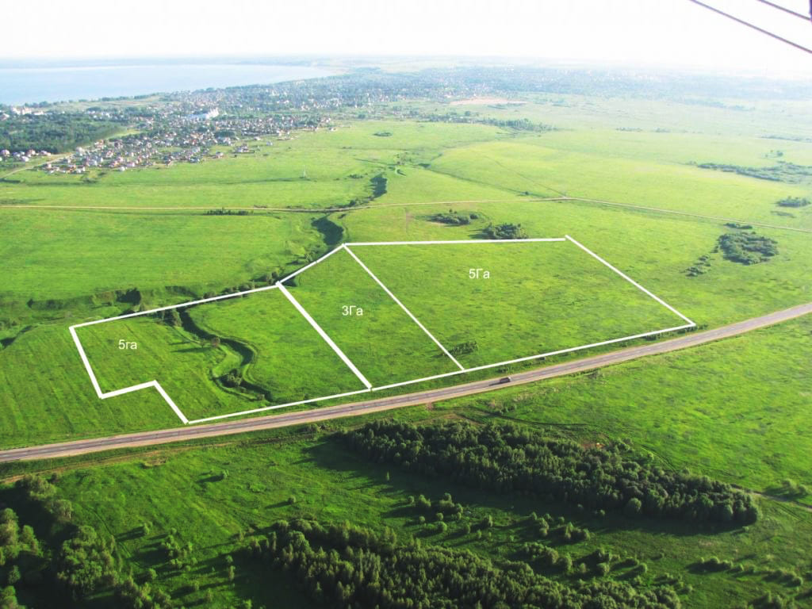

***Администрация Мошковского района Новосибирской области***

***информирует о возможности предоставления в собственность земельных участков***:

Администрация Мошковского района Новосибирской области информирует о возможности предоставления в собственность земельных участков:

- Новосибирская область, Мошковский район, с. Белоярка, общей площадью 9072 кв.м., кадастровый номер 54:18:030207:34, категория земель – земли сельскохозяйственного назначения, разрешенное использование – сельскохозяйственное использование;

- Новосибирская область, Мошковский район, Кайлинский сельсовет, общей площадью 852406 кв.м., категория земель – земли сельскохозяйственного назначения, разрешенное использование – сельскохозяйственное использование;

- Новосибирская область, Мошковский район, Сарапульский сельсовет, общей площадью 327384 кв.м., земли сельскохозяйственного назначения, разрешенное использование – сельскохозяйственное использование.

Граждане, заинтересованные в предоставлении земельного участка вправе в течение 30 дней со дня опубликования и размещения извещения подать заявление о намерении участвовать в аукционе на право заключения договора купли-продажи земельного участка.

Заявления о намерении участвовать в аукционе по установленной форме на бумажном носителе принимаются со 02 августа 2022 года по 01 сентября 2022 года ежедневно (за исключением выходных дней) с 08:00 до 13:00 часов, с 14:00 до 16:00 часов по адресу: Новосибирская область, Мошковский район, р. п. Мошково, ул. Советская, 9, каб. 102, тел. (8-383-48) 21-230.

Со схемой расположения земельного участка можно ознакомиться ежедневно (за исключением выходных дней) с 08:00 до 13:00 часов, с 14:00 до 16:00 часов по адресу: Новосибирская область, Мошковский район, р.п. Мошково, ул. Советская, 9, каб. 102.

**\*\*\*\* **** **** \*\*\*\***

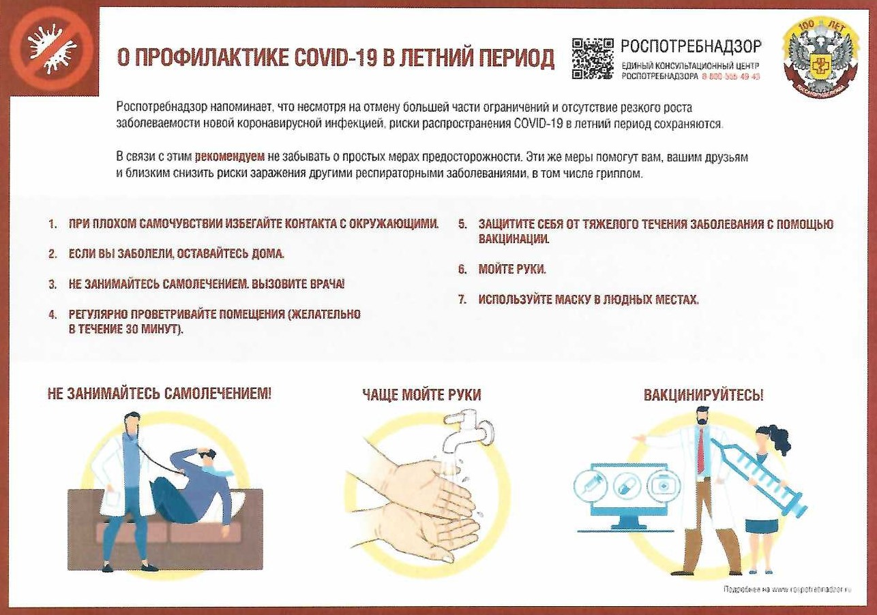

**\*\*\*\* **** **** \*\*\*\***

**2 01 августа 2022 года *ВЕСТНИК***

***САРАПУЛЬСКОГО СЕЛЬСОВЕТА***

***О профилактике COVID-19 в летний период***

Роспотребнадзор напоминает, что несмотря на отмену большей части ограничений и отсутствие резкого роста заболеваемости новой коронавирусной инфекцией, риски распространения COVID-19 в летний период сохраняются.

В связи с этим рекомендуем не забывать о простых мерах предосторожности. Эти же меры помогут вам, вашим друзьям и близким снизить риски заражения другими респираторными заболеваниями, в том числе гриппом.

* При плохом самочувствии избегайте контакта с окружающими, даже если у вас отрицательный результат ГЩР-теста на COVID-19, до тех пор, пока симптомы заболевания (насморк, боль в горле, боль в голове и конечностях, кашель, повышенная температура или лихорадка, одышка, общая слабость) не пройдут окончательно.

Если вы заболели, оставайтесь дома.

* Не занимайтесь самолечением. Вызовите врача! Следите за своим состоянием здоровья. Если вы почувствовали, что заболеваете и симптомы болезни нарастают, немедленно обратитесь за медицинской помощью, вызовите врача на дом и следуйте его рекомендациям.

Лечитесь и принимайте лекарства только по назначению врача.  Регулярно проветривайте помещения (желательно в течение 30 минут). Эта мера профилактики сводит риск заражения к минимуму в пространствах, где вы находитесь вместе с другими людьми (зал ожидания, рабочее место, частные встречи дома). Наиболее эффективным способом проветривания считается сквозное проветривание, когда одновременно открыты противоположные окна. Постоянно приоткрытые окна не дают такого эффекта, потому что не позволяют обеспечить необходимый воздухообмен.

Защитите себя от тяжелого течения заболевания с помощью вакцинации. Помните, что рекомендуется прививаться от COVID-19 каждые полгода, для того чтобы поддерживать необходимый уровень иммунитета для борьбы с этим коварным заболеванием.

 Мойте руки!Мытьё рук с мылом, простая и известная всем с раннего детства процедура, является важным элементом профилактики коронавирусной инфекции и действительно помогает сохранить здоровье.

В местах массового скопления людей рекомендуется использовать маску. Это особенно важно для уязвимых категорий населения, в число которых входят люди с хроническими заболеваниями.

**\*\*\*\* **** \*\*\*\***

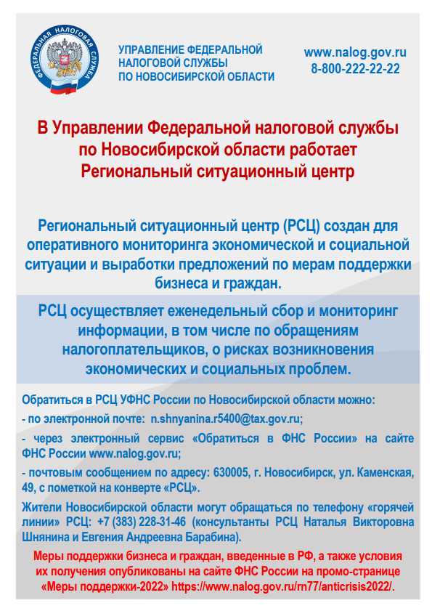

**3 01 августа 2022 года *ВЕСТНИК***

***САРАПУЛЬСКОГО СЕЛЬСОВЕТА***

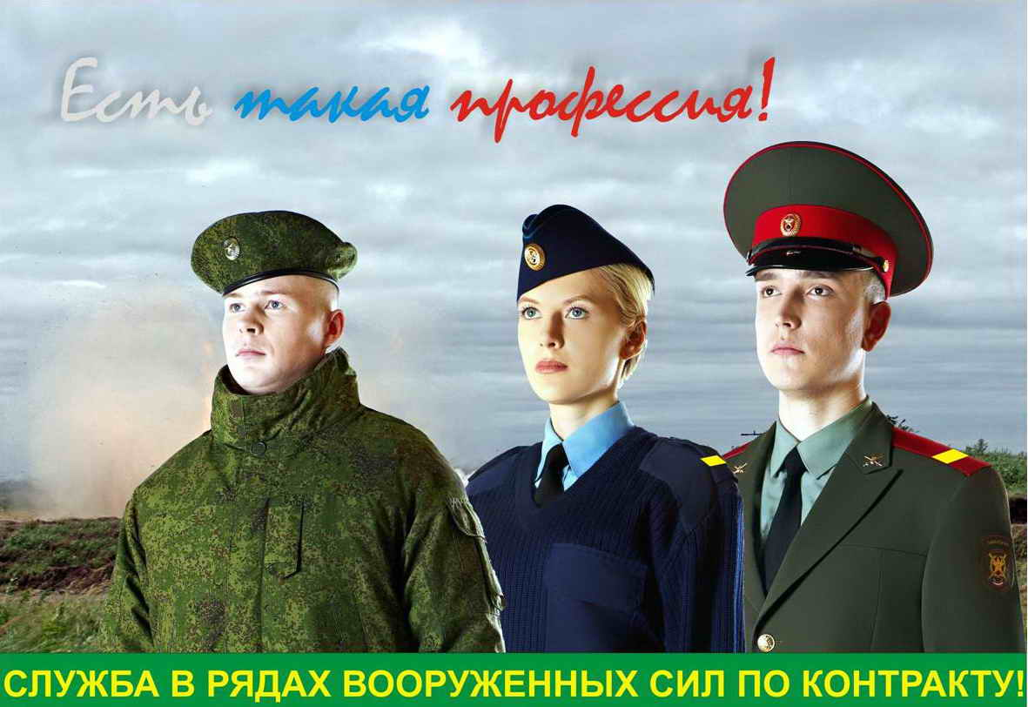

**Военный комиссариат проводит отбор граждан, пребывающих в запасе,**

**для заключения контракта о прохождении военной службы в именных подразделениях.**

**Что такое служба в именном подразделении?** В Российской Федерации активно реализуется проект Министерства обороны, в рамках которого военнослужащим запаса предлагается заключить контракт на прохождение службы в именном подразделении, укомплектованном из граждан, пребывающих в запасе и проживающих на территории города Новосибирска и Новосибирской области.

Сибиряки уже сейчас с честью и достоинством выполняют боевые задачи по защите жителей Донбаса и Луганска, по искоренению нацизма, защите суверенитета и независимости нашей страны. За проявленные мужество и героизм многие награждены государственными орденами и медалями.

Подобный вид военной службы полностью соответствует как личным, так и государственным интересам гражданина. С одной стороны, это возможность проявить свою жизненную позицию и готовность встать на защиту Родины, как всегда поступали воины-сибиряки! С другой стороны, в настоящее непростое время весьма актуально регулярно и стабильно получать от государства дополнительные выплаты.

Контрактникибудут привлекаться к выполнению задач по предназначению в ходе специальной военной операции на территории Украины, Донецкой и Луганской народных республик только в составе сформированного именного подразделения.

Есть возможность прийти с друзьями, единомышленниками, коллегами и быть направленными в одно подразделение.

**Условия**:

**Контракт о прохождении военной службе заключается с гражданином Российской Федерации, по возрасту от 18 до 50 лет, на срок от 6 месяцев;**

**Образование – не ниже основного общего (9 классов);**

**По здоровью – категория годности «А» или «Б»;**

**При заключении контракта на прохождение службы в именном подразделении дополнительно выплачивается материальная помощь в размере 200 тыс. рублей.**

**Обеспечен полный СОЦИАЛЬНЫЙ ПАКЕТ. БЕСПЛАТНЫЙ ПРОЕЗД к месту проведения отпуска на себя и на одного члена семьи. Возможность участия в накопительной ипотечной системе. После 3-х лет службы участник приобретает право на приобретение собственного жилья, при отсутствии собственного жилья, получать компенсацию за поднаем жилого помещения.**

**Кроме того, при участии в специальной военной операции помимо денежных выплат по должности и суточных, производится премирование за участие в активных наступательных действиях, за уничтожение техники противника. Всем участникам специальной военной операции гарантирован государственный статус «Ветерана боевых действий». Льготы при получении удостоверения ветерана предусматривают дополнительные начисления к пенсии, 15 суток отдыха в любое время, 50 % компенсации ЖКХ, ежемесячные выплаты, поступление детей военнослужащих вне конкурса в ВУЗы по специальной квоте.**

**Ежемесячные денежные выплаты контрактнику, при выполнении задач за пределами Российской Федерации составляют от 200 до 500 тыс. рублей.**

**Индивидуально решаются вопросы по сохранению за гражданами рабочих мест при заключении краткосрочного контракта, внеочередному устройству детей в детские сады и школы, другие социальные вопросы.**

**Граждане, заключившие контракт, обеспечиваются современной экипировкой, всеми видами довольствия, а так же квалифицированной медицинской помощью.**

**Тел. для справок:**

**ВК г.Тогучин 8-(383)-40-29-363,**

**8-(383)-40-21-636**

**Р.п. Мошково:**

**8-(383)-48-21-069**

**ВУС Сарапульского сельсовета:**

**8-(383)-48-35-288;**

**8-(383)-48-35-289**

Военный комиссариат города Тогучин, Тогучинского, Болотнинского и Мошковского районов.

|  |  |  |
| --- | --- | --- |
| **Учредитель –**администрация Сарапульского сельсовета Мошковского района Новосибирской области  **Телефон:** (8-383-48) 35-169  **Факс: (**8-383-48) 35-169  **E-mail**: [admsarp@bk.ru](mailto:admsarp@bk.ru)  **Веб-сайт:**www.sarapulka-nso.ru  **Для писем:**633126, Новосибирская область, Мошковский район, с.Сарапулка, ул.Ленина д.6 | **Редакционный совет:** Ишутин В.А., Олешко С.В., Новокрещенова С.А.  **Основана:** Постановление от 03.07.2014г. № 106а  **Тираж:** 100 экз.  Газета распространяется бесплатно. Все выпуски газеты можно найти на официальном сайте администрации Сарапульского сельсовета sarapulka-nso.ru | **ТЕЛЕФОНЫ ЭКСТРЕННЫХ СЛУЖБ**  Пожарная охрана (383-48) 21-101  Полиция (383-48) 21-102  Скорая помощь (383-48) 21-103  ЕДДС (383-48) 21-655  Электросети (383-48) 21-218  Газовая – служба (383-48) 21-527 |